Ох уж эти бабушки!
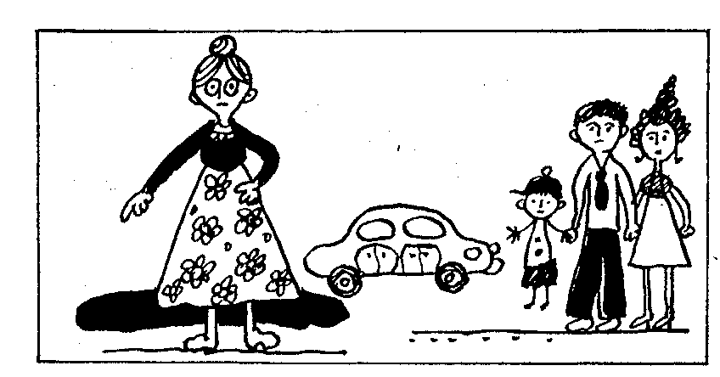

Живем мы вместе с моими родителями. Они и материально нам помогают, и по хозяйству, и за детьми присматривают. Но вот общаются с нами, как с малыми ребятами. Какой уж тут родительский авторитет, когда нас только что в угол не ставят в наказание?

Свекровь у нас — несгибаемая женщина, настоящая Васса Железнова. Всё чтобы было, как она решила. Недавно, например, пришла я с работы и говорю, что мы всей компанией хотим поехать на байдарках и Бориску с собой берем. Так она как взвилась: «С ума посходили совсем, а я ребенка калечить не позволю!» - кричит. Вадим против своей матушки слова сказать не может. Так и не поехали никуда. Внука вообще личной собственностью считает. Как с ней бороться, ума не приложу?

Бабушка совсем пацана избаловала. Убирает его вещи, с тарелкой за ним ходит, деньги ему сует. На велосипед, видите ли, мальчик будет копить. Это в шесть-то лет! А скажешь что против, сразу в слезы: «У меня один внук, Не дам его муштровать!»

Расхождения представителей разных поколений в вопросах воспитания детей явление достаточно обычное. Труднее обстоит дело, когда речь идет о членах одной семьи, да еще и живущих под одной крышей. Тут уж не обойтись без трений, взаимных упреков, а порой и скандалов. Лидирующие позиции в вопросах воспитания стойко держат бабушки. Именно они проводят с внуками большую часть свободного времени и имеют на детей не меньшее влияние, чем их отцы и матери.
Трудно быть последовательным в общении с ребенком, если другой член семьи делает все наоборот, а вы лишь по возвращении с работы лицезреете результаты его воспитательных усилий. В чем же заключаются самые существенные разногласия между разными возрастными кланами воспитателей подрастающего поколения? Перечислим лишь некоторые из них.

- Нужно ли отказывать ребенку в просьбах, являющихся неразумными и несвоевременными или нужно все бросать и заниматься только ребенком?
- Стоит ли наказывать детей и как это лучше делать: физически, словом или лишением наград и удовольствий?
- Следует ли дожидаться момента, когда ребенок попросит есть сам или его нужно кормить строго по часам вне зависимости от его настроения и желания?
- Нужны ли детям дошкольного возраста карманные деньги, которые они могли бы тратить по собственному усмотрению?
- Какой должна быть мера участия ребенка в домашних делах: обязаны ли взрослые обеспечить ему максимум свободного времени для игр и развлечений или с раннего детства следует приучать малышей к труду?
- Можно ли оставлять дошкольников дома и на улице без присмотра взрослых, полагаясь лишь на их самостоятельность?
- Чье слово должно быть последним при решении спорных вопросов, касающихся настоящего и будущего детей?

Все это далеко не полный перечень тем, на почве которых происходят столкновения во многих молодых семьях, где к воспитанию подрастающего поколения подключаются тести и тещи, свекры и свекрови. Еще одна сложность заключается в том, что родители ребенка выступают в единственном числе, а прочие родственники-воспитатели — во множественном. При этом стремление их к участию в решении различных семейных вопросов, лидерские тенденции и уровень конкурентоспособности могут приближаться к соответствующим качествам родительской пары или даже превосходить их. Если пальма первенства остается за родственниками, и, прежде всего, за бабушками, то в семье складывается ситуация, подобная соревновательной, т.е. вопросы воспитания непрестанно дебатируются, что поддерживает семейную атмосферу в состоянии накала. Если верх одерживает не клан бабушек, а чья-то персональная мама (папина или мамина), то один из супругов, чей родственник оказался в числе пренебрегаемых, испытывает чувство обиды и стремится взять реванш хотя бы в словесных баталиях.
Родители, растящие своих отпрысков без бабушек, жалуются на загруженность домашними делами, а те, кто прибегают к помощи бабушек и дедушек, сетуют на сложности взаимопонимания, частые разногласия и отрицательные результаты подобного воспитательного процесса. В условиях тренинга удается сломить эти противоречивые установки, вынудить семейные пары хотя бы на время, в условиях игровой ситуации, поменяться местами с теми, к кому они испытывали чувство зависти. Такие упражнения помогают взрослым людям осознать не только минусы, но и плюсы той ситуации, в которой они пребывают сами.
Но это все проблемы взрослых. А чем являются бабушки для внуков дошкольного возраста? Стремятся ли они к общению с ними и что получают от этого взаимодействия?
Анализ рисунков дошкольников на тему «Моя семья» показывает, что дети лишь в 30-33% случаев включают бабушек и дедушек в состав своей семьи, вне зависимости от общности или раздельности проживания с ними. Но практически все ребята (98% участников) испытывают к ним сильную любовь и хотели бы продолжать общаться с ними в дальнейшем. Позволим себе еще немного статистики. Свыше 60% дошколят называют своих бабушек добрыми, считают, что они более покладисты и терпеливы, чем родители, что они умеют прощать детские шалости и не наказывают за провинности. Примерно 30% детей регулярно встречаются или навещают с родителями своих бабушек и хотели бы, чтобы это продолжалось всегда. Аргументы тут самые разные: и бабушкины пироги, и подарочки, и относительная вседозволенность поведения под их «крылом», и готовность целиком посвятить свое время внукам, гулять с ними, читать им книги, вместе рассматривать семейные фотографии. Только 5% опрошенных ребят вспомнили какие-то неприятные случаи, происходившие с ними в присутствии этих родственников.
Народная мудрость гласит, что внуков любят больше, чем детей. Может быть, поэтому девчонки и мальчишки также беззаветно любят своих милых и добрых бабушек. Система ценностей людей пожилых и их маленьких наследников во многом сходна. Те и другие отдают предпочтение духовным ценностям — радостям общения, совместным прогулкам и трапезам, общим занятиям. Молодые же родительские пары предпочитают стремиться к материальным ценностям и социальному престижу, что недоступно пониманию малышей. Богатый жизненный опыт помогает бабушкам и дедушкам лучше разобраться в тех изменениях, что волнуют мыс ли и сердца их внуков. Они-то точно знают, что малый возраст — не недостаток, а колоссальное преимущество, которым обладают дети по сравнению со взрослыми, и нужно только научить последних ценить это преимущество.
Значение общения дошкольников со своими бабушками и дедушками неплохо бы понимать и родителям. Им стоит с большим вниманием отнестись к проблеме урегулирования мелких трений и обид, возникающих между ними и представителями старшего поколения. Не будь последних, разве смогли бы их дети найти таких незаменимых товарищей и терпеливых слушателей, каковыми являются бабушки, да и они сами не раз благодаря бабушкам забывали на время о своих родительских заботах и целиком погружались в мир радостей своей молодости.

